**TRƯỜNG TIỂU HỌC MỸ HƯNG**

**TỔ CHỨC CHƯƠNG TRÌNH CHIA SẺ YÊU THƯƠNG**

**ĐẾN EM HỌC SINH TRƯỜNG TIỂU HỌC CAO VIÊN 2**

**CÓ NGƯỜI THÂN GẶP NẠN TẠI NAM ĐỊNH**

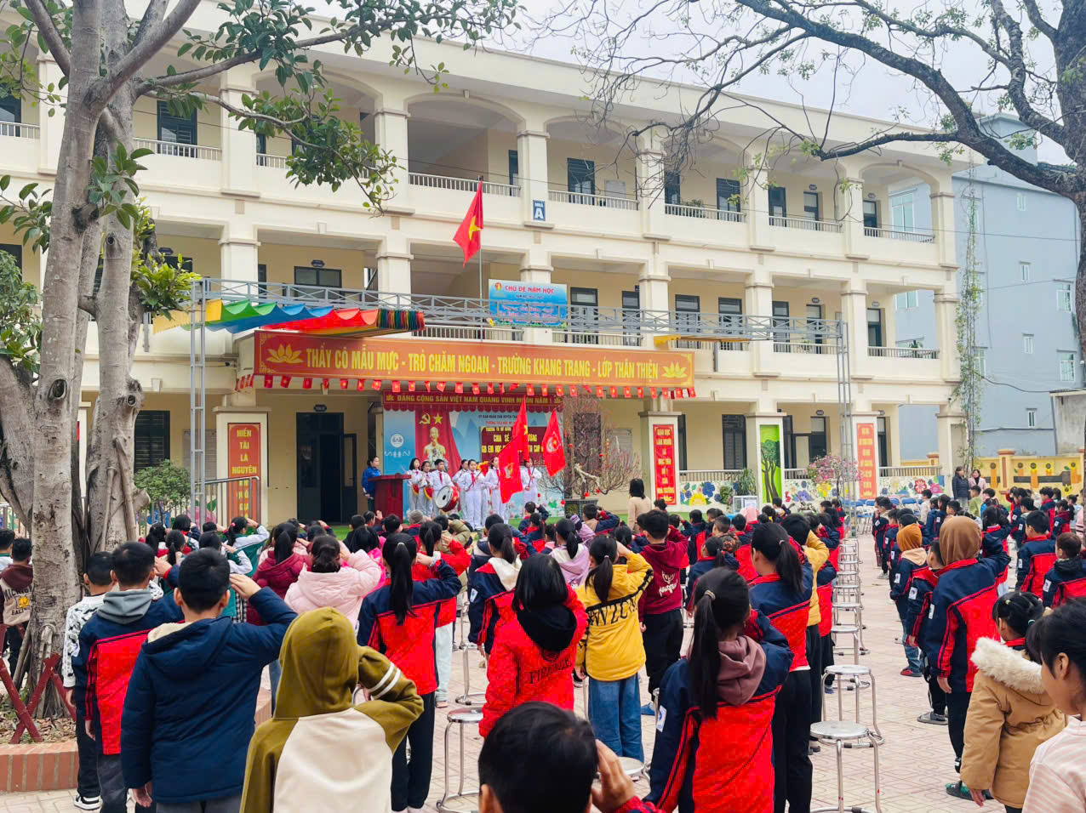

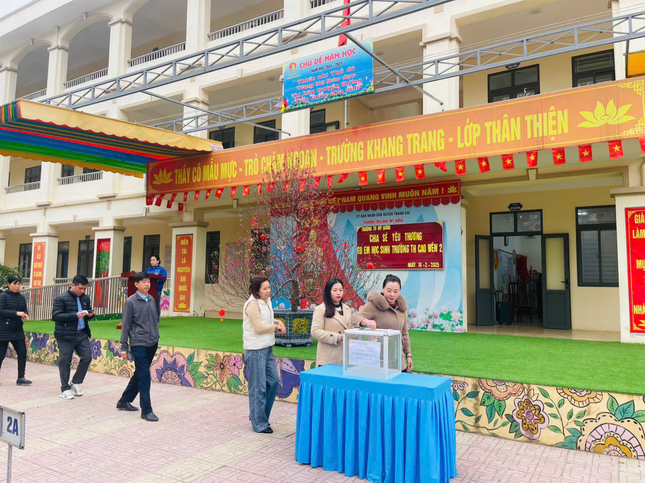

Hưởng ứng thư kêu gọi của Phòng GD&ĐT huyện Thanh Oai. Sáng ngày 10 tháng 02 năm 2025 - Trường Tiểu học Mỹ Hưng đã thực hiện chương trình nhân ái " Chia sẻ yêu thương" nhằm nhận được những tình cảm về tinh thần và vật chất chia sẻ và trao yêu thương đến em học sinh lớp 1 trường TH Cao Viên 2 có người thân gặp tai nạn tại Nam Định ngày mùng 2 tết Ất Tỵ 2025.

Chương trình " Chia sẻ yêu thương" được tổ chức nhằm chia sẻ vơi bớt những khó khăn và động viên tinh thần đối với hoàn cảnh em học sinh trường TH Cao Viên 2 sớm vượt qua những khó. Đồng thời, chương trình cũng nhằm giáo dục cho các em học sinh về tinh thần chia sẻ, yêu thương và giúp đỡ nhau trong cuộc sống.

Nhà trường cùng với Liên đội đã phát động phong trào " Chia sẻ yêu thương" và nhận được sự ủng hộ và đóng góp tích cực từ các thầy cô giáo, các bậc phụ huynh và sự cẻ chia của các em học sinh trong toàn liên đội. Tổng số tiền thu được từ chương trình là 12.307.000 đồng. Với số tiền này, trường đã gửi đến Phòng Giáo dục và Đào tạo huyện Thanh Oai đại diện đến trao tặng gia đình em.

Đây là một hoạt động ý nghĩa, giúp lan tỏa tinh thần đoàn kết và yêu thương trong cộng đồng học đường. Xin được gửi trọn tình yêu thương của các thầy cô giáo, các bậc phụ huynh và các bạn học sinh trường TH Mỹ Hưng đến em. Yêu thương em!

**DƯỚI ĐÂY LÀ MỘT SỐ HÌNH ẢNH TRONG CHƯƠNG TRÌNH**

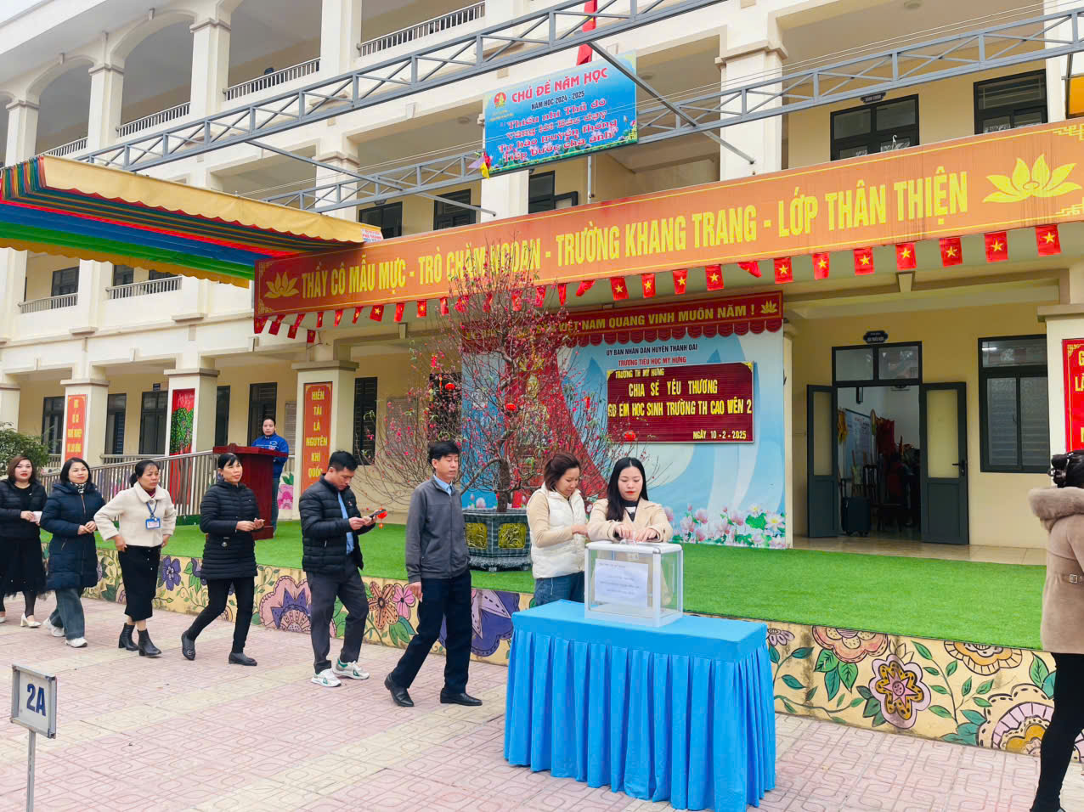

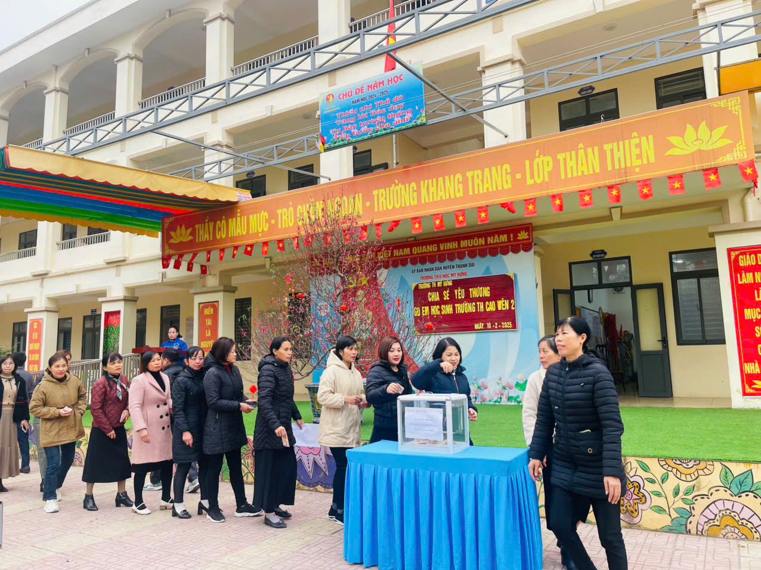

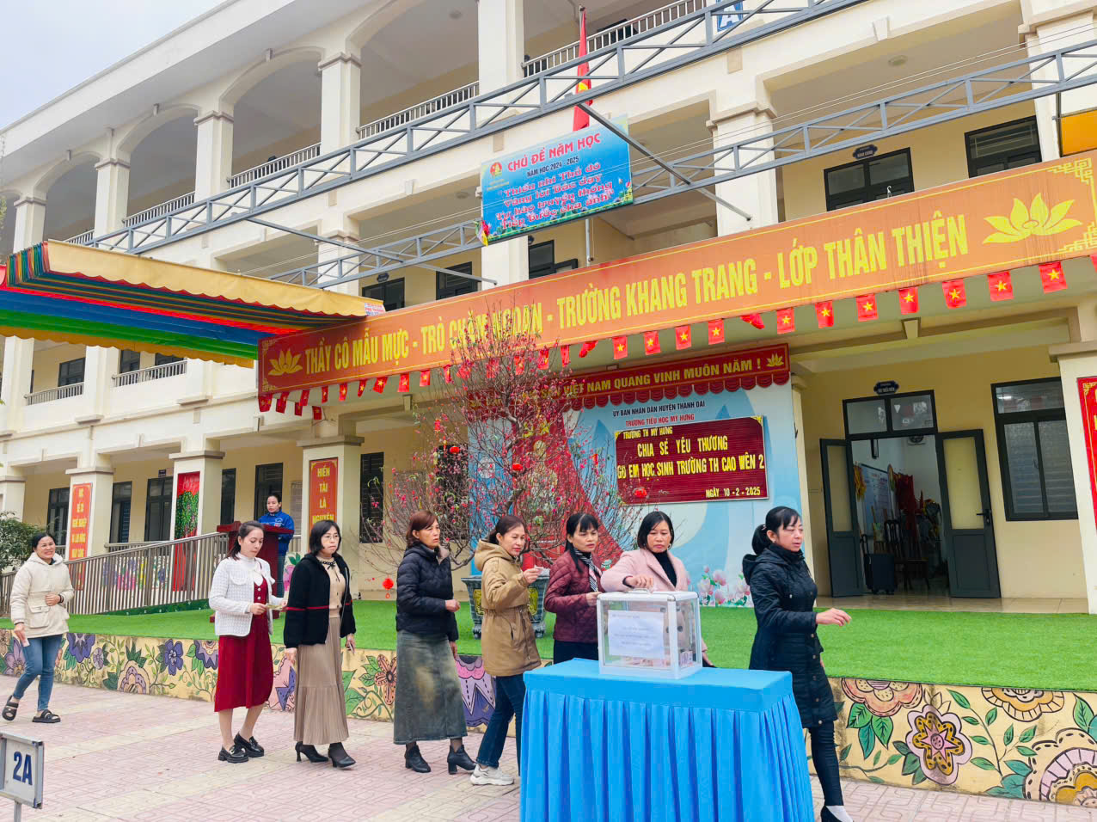

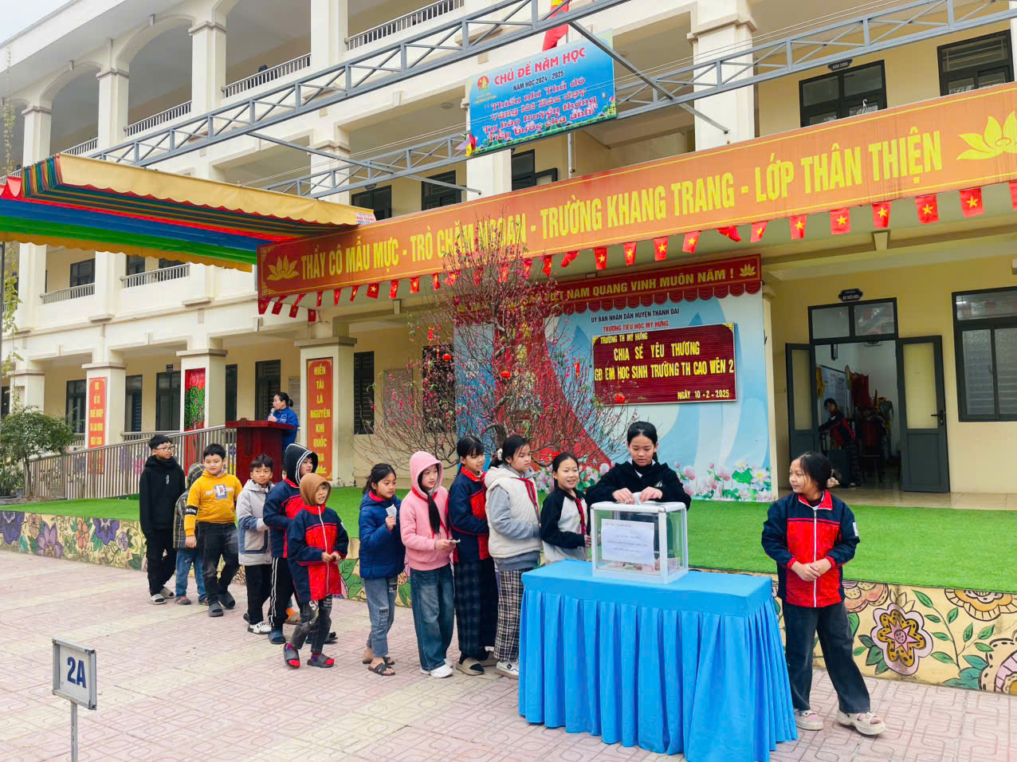

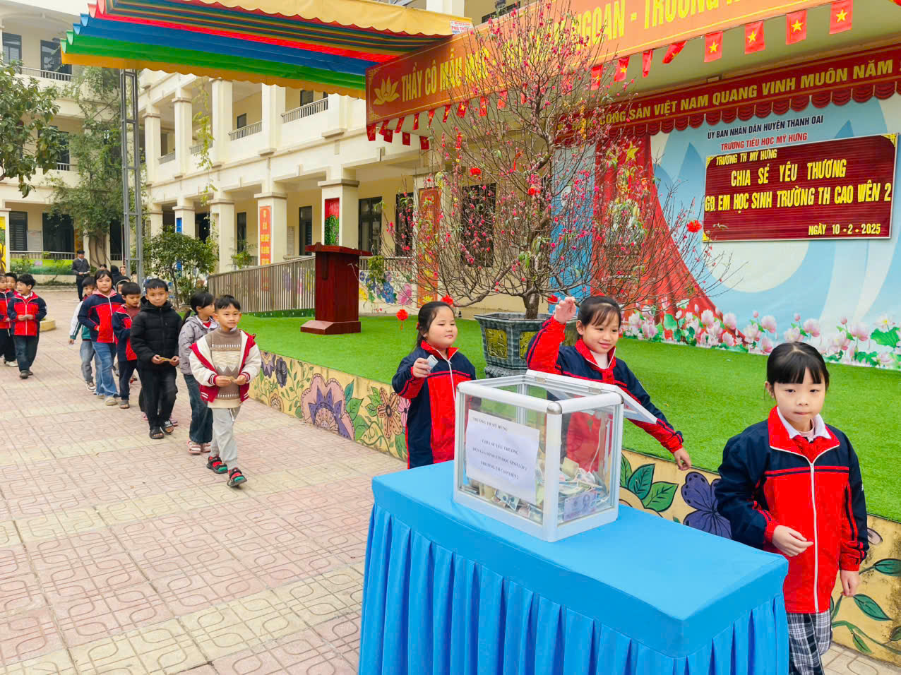

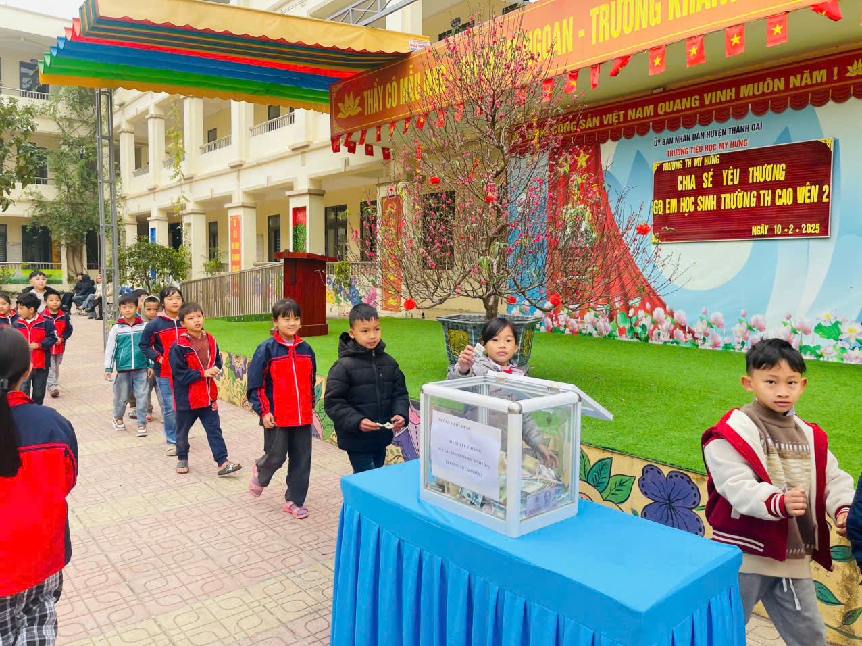

Người thực hiện – Liên đội trường TH Mỹ Hưng